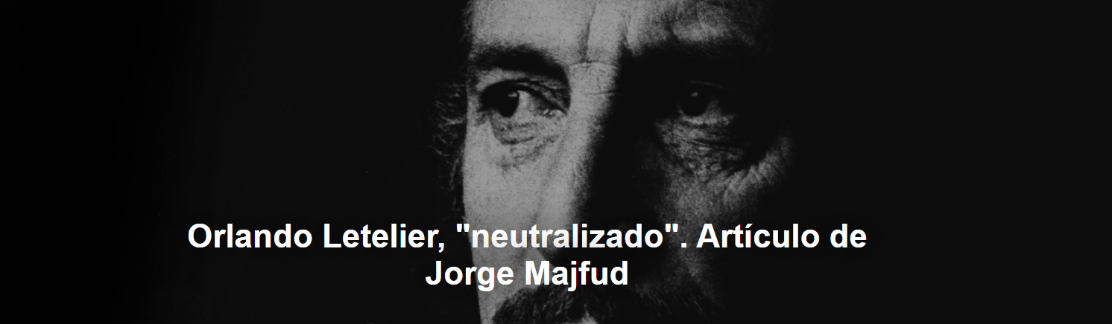

Pero Letelier y los exiliados de las dictaduras fascistas latinoamericanas tenían una debilidad notable: escribían artículos y daban conferencias. No colocaban bombas en embajadas, teatros ni aviones
.
El artículo es de Jorge Majfud , publicado por Página|12 , 18-08-2025.
Jorge Majfud es un escritor uruguayo y profesor de Literatura Latinoamericana en la Universidad de Georgia, Atlanta, Estados Unidos.

Aquí está el artículo.

El 6 de agosto de 1976, la embajada china en Asunción ofreció una recepción a la que asistieron funcionarios y diplomáticos de varios países. Entre ellos se encontraban el jefe de inteligencia de Alfredo Stroessner , el coronel Benito Guanes , y el embajador de Estados Unidos, George Landau .

El coronel Guanes sabía del viaje del director de la CIA, Vernon Walters . En un momento dado, el embajador Landau tomó a Guanes del brazo y lo condujo discretamente a un rincón de la habitación.

"Recibí una llamada del general Walters ", dijo el embajador. "Al parecer, hubo un problema con los pasaportes de los dos chilenos que viajarán a Washington . El Departamento de Estado ha decidido suspenderles las visas. Por lo tanto, deberán usar sus pasaportes chilenos".

El martes 24, el embajador cenó con el general Enrique Morel , agregado militar de Santiago en Washington. Uno de los presentes, cuyo nombre aparece omitido en los documentos desclasificados, informó haberse reunido con Contreras en julio pasado. El jefe del Servicio de Inteligencia Nacional ( SNI ), el coronel brasileño João Batista Figueiredo , le había escrito para informarle que Orlando Letelier y Juscelino Kubitschek debían ser neutralizados por apoyar la candidatura de Jimmy Carter , considerada una amenaza para la seguridad sudamericana.

Lo primero que hizo el estadounidense que trabajaba para la DINA, Michael Townley , fue contactar a cinco cubanos de su lista personal: Guillermo Novo , Ignacio Novo , VirgilioPaz Romero , Dionisio Suárez y Alvin Ross Díaz . Los cinco aceptaron.

Poco antes, Townley había participado con uno de ellos en una operación que resultó ser otro éxito. El 9 de agosto, la CIA lo envió a Buenos Aires junto con el cubano Guillermo Novo . Aunque Novo estaba en libertad condicional por el ataque a un barco cubano en Canadá, logró acompañarlo a Buenos Aires para interrogar a dos diplomáticos cubanos secuestrados por grupos paramilitares argentinos. Tras el interrogatorio, Crescencio Galañega Hernández , de 26 años, y Jesús Cejas Arias , de 22, desaparecieron para siempre. Según un testigo no identificado, sus cuerpos fueron arrojados a los cimientos de un edificio en construcción en Buenos Aires.

Al igual que muchos miembros de la Operación Cóndor , el 23 de agosto, Townley obtuvo un pasaporte falso en Paraguay a nombre de Juan Williams Rose . Cuando fueron a recoger las visas, el embajador George Landau se opuso. Sin embargo, Landau recibió la visita de la mano derecha del dictador paraguayo, quien le informó que las visas habían sido solicitadas por Pinochet para una "reunión especial" con el subdirector de la CIA, Vernon Waters, en Washington. Poco después, las visas fueron asignadas a los pasaportes falsos. El embajador copió los pasaportes y los envió a Vernon Waters para su autenticación, quien respondió que desconocía quiénes eran estos agentes chilenos.

El 3 de agosto de 1976, el subsecretario de Estado Harry Shlaudeman informó a Henry Kissinger sobre posibles asesinatos de figuras internacionales. En el Departamento de Estado, los funcionarios debatieron cómo debía proceder el gobierno estadounidense, y varios asesores de alto rango recomendaron una respuesta directa y contundente a Chile ante cualquier asesinato que pudiera desencadenar un escándalo internacional.

El 23 de agosto, Kissinger firmó un cable dirigido a las embajadas de Uruguay , Paraguay y Chile . Los embajadores fueron informados de informes de la CIA sobre asesinatos planificados y selectivos de miembros de la Operación Cóndor dentro y fuera del país, con instrucciones de cooperar. Washington estaba al tanto de los asesinatos planificados de "figuras prominentes" y seguía preocupado por su impacto en la opinión pública internacional.

Al día siguiente, el embajador de Estados Unidos en Chile, David Popper , se opuso a la solicitud de pasaportes de Pinochet . Popper sabía que Pinochet interpretaría la medida cautelar como un insulto y que pondría en peligro la colaboración con su régimen, pero no tenía otra opción. El embajador de Estados Unidos en Uruguay también dudó. Creía que ignorar tal advertencia pondría en peligro su vida.

El 30 de agosto, el subsecretario para Asuntos Interamericanos, Harry Shlaudeman, envió un memorando a Kissinger solicitando permiso para que el embajador de Estados Unidos en Uruguay, Ernest Siracusa, se reuniera con altos funcionarios de la Operación Cóndor: “Debemos prevenir una serie de asesinatos internacionales que podrían causar graves daños a la reputación de nuestros países”.
Pero Kissinger y la CIA no tenían tales preocupaciones.

El 28 de agosto, el periódico The Nation publicó el artículo de Orlando Letelier titulado " Los Chicago Boys en Chile ". En la página 137, sus asistentes en el Instituto de Estudios Políticos de Washington, Ronnie y Michael Moffitt , reconocieron la voz de Orlando en la publicación:

Las políticas económicas están condicionadas por la situación sociopolítica en la que se implementan y, al mismo tiempo, la modifican. Por lo tanto, siempre se introducen para alterar las estructuras sociales.

Resulta curioso que quien escribió un libro titulado Capitalismo y Libertad [ Milton Friedman ], argumentando que solo el liberalismo económico clásico puede sustentar una democracia política, pueda ahora disociar tan fácilmente la economía de la política, cuando las teorías económicas que defiende coinciden con una restricción absoluta de todos los derechos y libertades democráticos. Cabría esperar que si quienes restringen la iniciativa privada rindan cuentas por los efectos de sus medidas en la esfera política, quienes imponen una "libertad económica" irrestricta también lo hagan, especialmente cuando la imposición de dicha política va inevitablemente acompañada de represión masiva, hambre, desempleo y la persistencia de un brutal estado policial... La represión para la mayoría y la "libertad económica" para un pequeño grupo privilegiado son dos caras de la misma moneda.

" Orlando es el candidato ideal para ser el próximo presidente de Chile ", afirmó Ronni .

"Eso es lo que me preocupa", insistió Michael .

Su antiguo asesor, el general Augusto Pinochet , debió pensar lo mismo. La estatura política e intelectual de Letelier crecía rápidamente. Trabajaba en el IPS, impartía clases en la American University y había convencido al gobierno holandés de retener una importante inversión del grupo minero Stevin en Chile. Acababa de recibir una oferta para publicar un libro con un anticipo equivalente a sus ingresos anuales en el IPS. Ninguna figura en el exilio gozó de mayor reconocimiento y aceptación. También contaba con el apoyo de numerosos senadores en Washington; almorzaba frecuentementecon Ted Kennedy , Hubert Humphrey y George McGovern . La activista feminista Angela Yvonne Davis y otras figuras del movimiento social lo visitaban con frecuencia en su casa de Bethesda.

Pero Letelier y los exiliados de las dictaduras fascistas latinoamericanas tenían una debilidad notable: escribían artículos y daban conferencias. No ponían bombas en embajadas, teatros ni aviones.

Dina también reconoció este peligro. Orlando Letelier en Washington, Juscelino Kubitschek en Río de Janeiro y João Goulart en Corrientes fueron neutralizados antes de finales de 1976, entre muchos otros .

https://www.ihu.unisinos.br/655946-orlando-letelier-neutralizado-artigo-de-jorge-majfud?utm_medium=email&utm_campaign=newsletter_ihu__18-08-2025&utm_source=RD+Station

